PROIECT DE ACTIVITATE INTEGRATĂ


Cadru didactic:Aldea Carmen Lăcrămioara

Colegiul Național Pedagogic,,D.P.Perpessicius” BRĂILA
Durata: o zi
Grupa: mică „Florile”

TEMA ANUALĂ DE STUDIU: „Când/cum și de ce se întâmplă?” TEMA PROIECTULUI: ,,Primăvara”
TEMA SĂPTĂMÂNII: ,,Florile de primăvară” TEMA ACTIVITĂȚII: „Laleaua”
TIPUL ACTIVITĂȚII: Transmitere de cunoștințe și deprinderi.
FORMA DE REALIZARE: Activitate integrată de o zi: ADP + ALA1 + ADE (DLC+DÇ) + ALA2
FORME DE ORGANIZARE: frontal, individual, în grupuri mici.

SCOPUL ACTIVITĂȚII:
- Educarea capacității de a diferenția părțile mai evidente ale unei lalele(rădăcină, tulpină, frunză, floare) și însușirile lor (culoare, aspect, miros).
- Dezvoltarea capacității de exprimare orală.
- Demonstrează capacitate de comunicare clară.

OBIECTIVE OPERAȚIONALE:
O1- Să denumească părțile componente ale lalelei (rădăcină, tulpină, frunze, floare); O2- Să recunoască însușirile vizibile ale lalelei: culoare, formă, miros;
O3- Să precizeze care este mediul de viață și modul de îngrijire al unei flori de primăvară; O4- Să alcătuiască propoziții corecte din punct de vedere gramatical pe baza unor imagini; O5- Să răspundă corect și clar la întrebările propunătoarei;
O6- Să precizeze singularul și pluralul substantivelor.

STRATEGIA DIDACTICĂ
Metode și procedee: conversaţia, observația, demonstrația, explicaţia, exercițiul, metoda Cubul, Cvintetul
Resurse materiale: panou calendarul naturii, imagine cu lalea, lalele naturale, lalea în ghiveci, jetoane cu flori, cub cu imagini, baghetă Forme de evaluare: continuă, prin aprecierea verbală a răspunsurilor copiilor, aplauze.

COMPONENȚA ACTIVITĂȚII:

ACTIVITĂȚI DE DEZVOLTARE PERSONALĂ
Rutine: salutul, prezenţa, calendarul naturii; deprinderi de autoservire, de ordine la masa de lucru.
Întâlnirea de dimineaţă ,,Laleaua”
Tranziţii: prin jocul cu text și cânt ,,Bat din palme”

JOCURI ŞI ACTIVITĂŢI DIDACTICE ALESE (ALA I)
- JOC DE ROL: “La florărie”
Sarcini de lucru: Interpretarea rolului de vânzător-cumpărător. Copiii vor avea la dispoziție mai multe tipuri de flori, ambalaj pentru flori. Pentru a cumpăra florile, copiii vor iniția o conversație cu florăreasa.

Strategia didactică
Metode şi procedee: conversaţia, explicaţia, exerciţiul, jocul
Material didactic: flori de primăvară, ambalaj pentru flori, bani de hârtie Forme de organizare: pe grupuri şi individual.
- JOC DE MASĂ: “Lalele colorate”
Sarcini de lucru: Copiii vor trebui să îmbine piesele de puzzle prin alăturare, pentru a obține o floare specifică anotimpului de primăvară.

Strategia didactică
Metode şi procedee: conversaţia, explicaţia, exerciţiul, jocul Material didactic: piese de puzzle
Forme de organizare: pe grupuri şi individual.

ACTIVITĂŢI PE DOMENII EXPERIENŢIALE (ADE)

ACTIVITATE INTEGRATĂ: “Laleaua”: ALA+ADE( DLC+DȘ)+ADP

DOMENIUL ȘTIINȚE: Cunoașterea mediului- activitate desfășurată frontal Mijloc de realizare- Observare
Tema:„Laleaua”

STRATEGIA DIDACTICĂ
Metode și procedee: observația, explicaţia, conversația
Resurse materiale: planșă cu imaginea unor lalele, lalele naturale, lalele cu rădăcini, lalea în ghiveci Forme de organizare: frontal
Forme de evaluare: continuă, prin aprecierea verbală a răspunsurilor copiilor, aplauze.

DOMENIUL LIMBĂ ȘI COMUNICARE: Educarea limbajului -activitate desfășurată frontal Mijloc de realizare: joc didactic
Tema:“Eu spun una,tu spui multe”
Sarcina didactică: alegerea corectă a jetonului cu una sau mai multe imagini şi exprimarea corectă a singularului şi pluralului.
Regulile jocului: copilul l-a care s-a oprit bagheta vine la masa elevei practicante, alege un cartonaş din coșuleț şi spune dacă pe el este reprezentat un element sau mai multe elemente. Copilul care are jetonul cu imaginea mai multor elemente de acelaşi fel (sau o
imagine a obiectului), ridică acel cartonaş sus, repede şi formulează propoziţia. La varianta jocului se va folosi cubul. un copil aruncă cubul, denumește imaginea, iar alt copil formulează singularul sau pluralul, în funcție de imaginea de pe cub.

STRATEGIA DIDACTICĂ
Metode si procedee: conversaţia, explicaţia, demonstrația, exercițiul, cubul, cvintetul Resurse materiale: jetoane cu flori de primăvară, cub, clopoțel, baghetă

Forme de organizare: frontal, pe echipe, individual
Forme de evaluare: continuă, prin aprecieri verbale. aplauze, sunetul clopoțelului, aruncarea cubului, mânuirea baghetei

JOCURI ȘI ACTIVITĂȚI LIBER ALESE(RECREATIVE)
,,Buchete,buchețele” -joc de atenție și de grupare– copiii se vor grupa după culoarea florii pe care o primesc la comanda ,,Bucheţele, bucheţele”.
Resurse materiale- siluete de flori de diferite culori.

Evaluarea zilei:
Eleva practicantă face aprecieri despre cât de bine s-au descurcat copiii la activități. Fiecare copil va primi recompense.

BIBLIOGRAFIE:
  - Curriculum pentru educație timpurie (copii de la naștere la 6 ani), MEN, 2019;
  - Ionescu Mihaela, Anghelescu Carmen, Boca Cristiana, Herseni Ioana, Popescu Cristina, Stativa Ecaterina, Ulrich Cătălina, Novak Camelia – „Repere fundamentale în învățarea și dezvoltarea timpurie a copilului de la naștere la 7 ani“, Ed.
Vanemonde, 2010;
  - Breben Silvia, Gongea Elena, Ruiu Georgeta, Fulga Mihaela – „Metode interactive de grup – Ghid metodic“, Ed. Arves, 2002;

SCENARIUL ZILEI

“Laleaua”

Eleva practicantă va saluta copiii ca de obicei „Bună dimineaţa, dragi copii!” şi îndemnul: „Pe scăunele ne-aşezăm/ Şi frumos ne salutăm!” În timpul acestei activităţi, copiii stau pe scăunele, în semicerc, pentru a se putea vedea mai bine şi a relaţiona în bune condiţii.
Salutul :
„Bună dimineața frumoasă grădiniță, Bună dimineața băieți și fetițe,
În fiecare dimineață avem zâmbetul pe față. Bună dimineața, dragi lalele!”
Se verifică prezenţa prin așezarea fotografiilor copiilor la panoul grupei şi se poartă o scurtă discuţie despre starea vremii, completându-se Calendarul naturii. Prin intermediul unei conversații, se va stabili împreună cu copiii cum este vremea de afară, caracteristicile zilei și anotimpul în care ne aflăm.
Noutatea zilei se realizeză printr-o surpriză ce constă în apariția unei scrisori de la Zâna Primăvară.
Activitatea de educare a limbajului se desfășoară în manieră frontală în cadrul Întâlnirii de dimineață. Citesc copiilor scrisoarea de unde reiese că vestitoarea primăverii are surprize pentru noi, dar ca să le primim trebuie să-i demonstrăm că știm cât mai multe lucruri despre florile primăverii. Le comunic copiilor că ne vom juca jocul ,,Eu spun una, tu spui multe’’, le voi comunica regulile jocului.
După citirea scrisorii de la Zâna Primăvară și terminarea jocului didactic, prezint copiilor o altă surpriză: o imagine cu o lalea mare. În continuarea activității, eleva practicantă împreună cu copiii vor observa laleaua și le va explica cum se îngrijește aceasta floare. Lalelele cresc în grădini, parcuri, sere, în ghiveci și sunt îngrijite de oameni. Floarea este formată din petale. TULPINA
Se va explica copiilor că laleaua are tulpina dreaptă, de culoare verde. Se va descoperi pe planșă tulpina și se va analiza.
- Ce culoare are tulpina?(verde)
- Cum este ea?(tare) RĂDACINA
- Priviți, cum este rădăcina lalelei?(ovală)
- Cu ce seamănă?(cu o ceapă mică)

Le explic copiilor modul de îngrijire. Dacă avem lalele în grădină ce trebuie să facem ca ele să crească și să înflorească?(să le udăm, să săpăm pământul, să nu le rupem, să nu călcăm pe ele).Dar dacă primim un buchet de lalele ce facem cu ele?(le punem în apă să nu se ofilească)”
La sfârșit se va face sinteza finală.
Observarea se va desfăşura cu întreaga grupă, constituind activitatea de grup din cadrul Întâlnirii de dimineaţă.
Copiii vor fi anunțați că astăzi vor lucra în atelierele pregătite pentru a afla mai multe informații despre lalele și alte flori specifice anotimpului de primăvară.
Prin intermediul Tranziției „Bat din palme” copiii vor descoperi cele două centre deschise. Copiilor li se vor prezenta centrele de lucru, materialele didactice și sarcinile fiecărui grup, iar repartizarea la centre se va realiza în funcție de opțiunea copiilor și numărul de scăunele cu care este dotat fiecare centru.
În centrul JOC DE ROL ,,La florărie” - Copiii vor avea la dispoziție mai multe tipuri de flori, ambalaj pentru flori. Pentru a cumpăra florile, copiii vor interpreta rolul de vânzător-cumpărător, vor iniția o conversație cu florăreasa, folosind diferite formule de politețe.

În centrul JOC DE MASĂ(MANIPULATIVE) ”Lalele colorate”- Copiii vor trebui să îmbine piesele de puzzle prin alăturare, pentru a obține o floare specifică anotimpului de primăvară.
În timpul desfășurării activităților pe centre se va trece pe la fiecare sector și copiii vor fi îndrumați permanent spre realizarea cât mai corectă a sarcinilor didactice și finalizarea lucrărilor.
În final, vor fi evaluate rezultatele activităţii la toate centrele de activitate. Se vor face aprecieri globale şi individual, iar copiii vor primi recompense.

DESFĂȘURAREA ACTIVITĂȚII

NR. CRT. | EVENIMENTE DIDACTICE | CONȚINUTUL INSTRUCTIV-EDUCATIV |  | STRATEGIA DIDACTICĂ |  | TIMP
NR. CRT. | EVENIMENTE DIDACTICE | Activitate propunătoare | Activitate copii | Metode și procedee | EVALUARE
1. | Moment organizatoric | Propunătoarea pregătește sala pentru buna desfășurare a lecției:  •aerisirea sălii de grupă;  •Pregătirea mobilierului și a materialelor didactice, în vederea unei bune desfășurări a activității.  •Întâlnirea de dimineață:Salutul:  elev-copii, copii-copii.  •Prezența  •Calendarul naturii “Știți în ce anotimp ne aflăm  copii?”  “Cum este vremea afară?” “Știți în ce lună suntem?” “Dar știți și ce zi este  astăzi?” | - Intrarea copiilor în clasă. Copiii se pregătesc pentru activitate și se așează pe  scăunele  Copiii aleg imaginile celor care sunt prezenți și le pun pe panou. | Conversația Exercițiul | observarea  comportamentală | 1 minut

2. | Captarea atenției | Propunătoarea se prezintă copiilor și le spune  acestora că are o surpriză pentru ei. În cutie se află o scrisoare de la Zâna  Primăverii în care le spune copiilor ce au de făcut.  După citirea scrisorii, propunătoarea îi va întreba pe copii dacă vor să o ajute. | Copiii sunt atenți și recepționează cele spuse de propunătoare. | Conversația  Elementul surpriză: scrisoarea de la Zâna Primăverii, bagheta fermecată.  Conversația | observarea  comportamentală
3. | Anunțarea temei  și a obiectivelor | Prezint copiilor tema  despre care vom vorbi toată ziua”Laleaua”. Se prezintă centrele de interes și se enunţă obiectivele vizate în fiecare centru.  *Joc de rol- „La florărie”  *Joc de masa (manipulative)- ”Lalele colorate” | Copiii sunt atenți și  recepționează cele spuse de propunătoare. | Conversația  Explicația | Observarea  comportamentului nonverbal | 1 minut

4. | Dirijarea Învățării | DLC-DOMENIUL LIMBĂ ȘI  COMUNICARE  Activitatea se va desfășura frontal.  Joc didactic-“Eu spun una, tu spui multe.”  ,,În jocul de astăzi vom descoperi mai multe  surprize aduse de Zâna Primăvara. Ea ne-a adus câteva imagini puse  într-un coșuleț și un cub. Cu ajutorul acestor imagini din coșuleț vom alcătui propoziții, cu  ajutorul cubului vom învăța pluralul și  singularul cuvintelor. La sfârșitul acestor activități vom crea o poezie Zânei Primăvară”  VARIANTA 1.  Jocul de probă: Copilul la care s-a oprit bagheta la  sunetul clopoțelului, va veni la masa practicantei, va alege un jeton.  În partea a doua a jocului practicanta (sau copiii) | Copiii sunt atenți și recepționează cele spuse de propunătoare.  Regulile jocului: copilul chemat de educatoare vine la masa ei, alege un  cartonaş din coșuleț şi spune dacă pe el este  reprezentat un element sau mai multe elemente. Copilul care are jetonul cu  imaginea mai multor  elemente de acelaşi fel (sau De exemplu, dacă are un  cartonaş cu mai multe  elemente copilul spune: „Eu am pe cartonaş multe lalele”. Copilul la  care se află cartonaşul cu o singură lalea se ridică şi  spune: „Eu am cartonaşul cu o singură lalea”. Apoi, | Conversația Explicația  Conversația Explicația  Exercițiul  Câte 2 jetoane pentru fiecare floare  Clopoțel | Interesul copiilor pentru răspunsuri corecte.  Interesul copiilor pentru răspunsuri corecte.

 |  | spune un cuvânt la singular (sau  plural), iar copiii trebuie să spună acelaşi cuvânt la plural – respectiv la  singular.  VARIANTA 2.  Rostogolirea cubului și denumirea singularului sau pluralului  substantivelor.  VARIANTA 3.  ,,Copii, în continuare îi vom face o poezie Zânei Primăvară.  Poezia va fi alcătuită din 5 versuri, pe care eu le voi  scrie.  Primul vers va fi alcătuit dintr-un cuvânt, al doilea vers din 2 cuvinte și tot așa până vom ajunge la versul 5.  Primul vers va fi compus din anotimpul din care  suntem  ,,-Copii, în ce anotimp ne aflăm? | copilul formulează propoziţia  Pe rând câte un copil vine la masa educatoarei şi alege un cartonaş.despre floare.  Copilul care se află la masa educatoarei trece la plural propoziţia respectivă.  Copiii vor rostogoli un cub pe ale cărei fețe se vor afla elemente de primăvară (barză,lalele,fluture, albine, rândunici, buburuză)  și în funcție de imagine vor spune singularul și pluralul.  răspuns:,, -Ne aflăm în  anotimpul de primăvară.” | Metoda cubului  Explicația  Metoda cvintetul  Conversația | Interesul copiilor pentru răspunsuri corecte.  Interesul copiilor pentru crearea poeziei..

 |  | Pentru compunerea celui de-al doilea vers îi voi întreba pe copii:  ,,Cum vi se pare primăvara?”  Al treilea vers  ,,Copii, cine știe să-mi  spună ce face primăvara?”  Al patrulea vers  ,,Copii, ce sentimente  aveți față de primăvară?”  Al cincilea vers  ”Copii, ce putem spune despre primăvară?”  ,,Cu ajutorul cuvintelor pe care le-am folosit în poezie,observăm că am descris anotimpul de primăvară.”  DȘ-DOMENIUL STIINTĂ  Anunțarea temei și a obiectivelor Se prezintǎ copiilor tema zilei „Flori de primăvară- laleaua”.  Prezint copiilor tema, obiectivele și modul de desfǎșurare a activitǎții. | - răspuns: frumoasă, luminoasă, colorată, etc.  - voi selecta două răspunsuri care sunt mai bune pentru poezia noastră.  - răspuns: venind, aducând, înflorind  răspuns: ne bucură, ne aduce flori,  răspuns: Zână. ”Primăvara,  Frumoasă, colorată,  Venind, aducând, înflorind, Ne bucură, ne aduce flori, Zâna.” |  | Interesul copiilor pentru răspunsuri corecte.  Interesul copiilor pentru răspunsuri corecte.

 |  | ”Zâna Primăvara dorește să aflați astăzi cât mai multe lucruri despre  această floare. O vom  cerceta și vom descoperi împreună din ce este  alcătuită, ce culoare și ce forma are, cum se hrănește ea, cum trebuie să o îngrijim și la ce o putem folosi, iar apoi vom desfășura diferite activități pentru a fixa cunoștințele despre lalea.”  ,,Am stat de vorbă cu o lalea din grădină și mi-a spus că ea trăiește alături de ghiocel și alte flori de primăvară(zambila, lăcrămioare, narcisa, toporași).”  - Voi ați văzut undeva lalele?(în grădini, parcuri, la piață)  Prezint imagini cu lalele în mediul lor de viață.  -Din ce părți este formată laleaua? | - Lalelele cresc în grădini, parcuri, sere, în ghiveci și sunt îngrijite de oameni.  -rădăcină, tulpină, frunze, floare | Conversația  Observația Conversația | Interesul copiilor pentru răspunsuri corecte.

 |  | Analiza lalelei va porni de la ceea ce place mai mult copiilor la ea.  -Ce va place mai mult la lalea?  - Ce culoare are ea?  - Puneți degetul pe o petală! Cum este ea?  - Uitați-vă în interiorul florii, ce vedeți?  -Puneți degetul pe el, ce observați?  - Ceea ce se ia, se numește polen și este hrana  albinelor și a fluturilor.  -Mirosiți floarea!Ce simțiți?  După fiecare parte componentă se face  sinteză parţială, și eleva practicantă le va adresa întrebări copiilor pentru a vedea dacă au fost atenți. TULPINA  Se va explica copiilor că laleaua are tulpina dreaptă, de culoare verde. Se va descoperi pe planșă tulpina și se va analiza. | - floarea  Floarea este formată din petale.  - fină, subțire și se rupe repede.  -mijlocul, galben și puncte negre  -se ia ceva galben  - miroase frumos  -Ce culoare are tulpina?(verde)  -Cum este ea?(tare) | Conversația  Observația | Interesul copiilor pentru răspunsuri corecte.  Interesul copiilor pentru răspunsuri corecte.

 |  | FRUNZELE  -Ce observați pe tulpină?(frunze)Ce culoare au?  - Ce rol au frunzele pentru plantă?  Se va prezenta o lalea în ghiveci.  - Priviți planta!Dacă trag de ea, ce se întâmplă?  - Prin ce este fixată în pământ laleaua?  RĂDACINA  - Priviți, cum este rădăcina lalelei?(ovală)  - Cu ce seamănă?  - Ce culoare are?  - La ce folosește rădăcina? MODUL DE ÎNGRIJIRE  Dacă avem lalele în grădină ce trebuie să facem ca ele să crească și să înflorească?(să le udăm, să săpăm pământul, să nu le rupem, să nu  călcăm pe ele). | - Frunzele sunt lungi și ascuțite.  - Ele pregătesc hrana pentru lalea de aceea se mai numesc și bucătăria florii.  (o smulgem)  (prin rădăcină)  - cu o ceapă mică.  - alb-galbuie.  - fixează planta să nu cadă și trage apa din pământ) | Conversația | Interesul copiilor pentru răspunsuri corecte.

 |  | Dar dacă primim un buchet de lalele ce facem cu ele?  La sfârșit se va face sinteza finală.  Tranziţia spre centrele de activitate se va realiza prin versurile:”Bat din palme”  Copiii vor merge la  centrele deschise, unde se va intuí materialul didactic şi li se va explica sarcina de lucru.  În centrul JOC DE ROL - Copiii vor avea la dispoziție mai multe tipuri de flori, ambalaj pentru flori. Pentru a cumpăra florile, copiii vor interpreta rolul de vânzător-cumpărător, vor iniția o conversație cu florăreasa, folosind diferite formule de politețe.  În centrul JOC DE  MASĂ(MANIPULATIV)  ”Lalele colorate”-Copiii | - le punem în apă să nu se ofilească.” | Instructaj verbal  Explicația Conversația Exercițiul | Interesul copiilor pentru răspunsuri corecte.

5.  6. | Evaluarea activității  Încheierea activității | vor trebui să îmbine piesele de puzzle prin  alăturare, pentru a obține o floare specifică  anotimpului de primăvară.  După terminarea  activităților, împreună cu copiii se va merge în fiecare centru de activitate și prin întrebări adresate  acestora evaluăm îndeplinirea sarcinilor. Se fac aprecieri asupra modului de desfășurare a activităților, încercând să  evidențiez în mod deosebit cum au interacționat preșcolarii cu diferitele mijloace de exprimare  artistică.  Eleva practicantă face aprecieri despre cât de  bine s-au descurcat copiii la activități. | Fiecare copil va primi recompense. | Conversația Problematizarea Exercițiul | Interesul copiilor pentru realizarea puzzle-ului..  Observare  comportamentului  - încurajarea celor timizi  - aprecieri verbale  - recompense | 1 minut  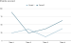  1 minut

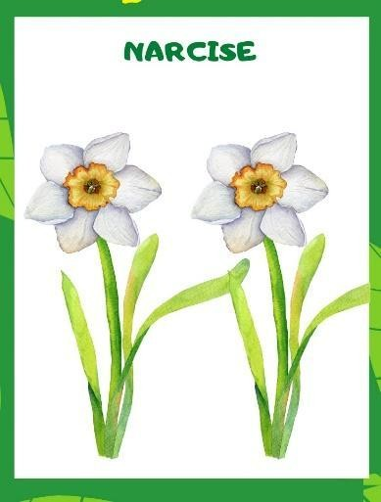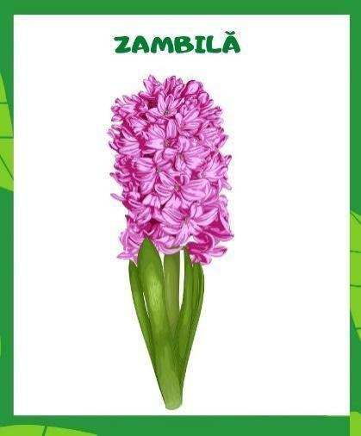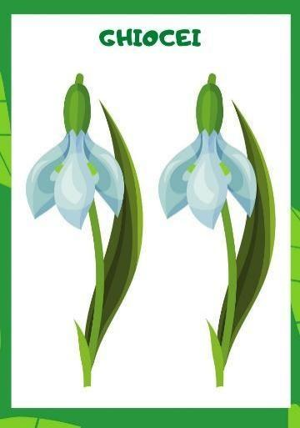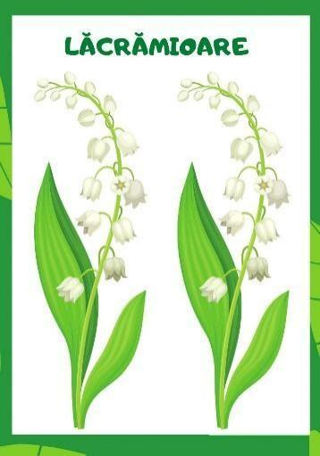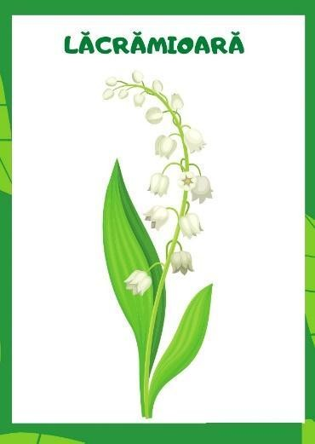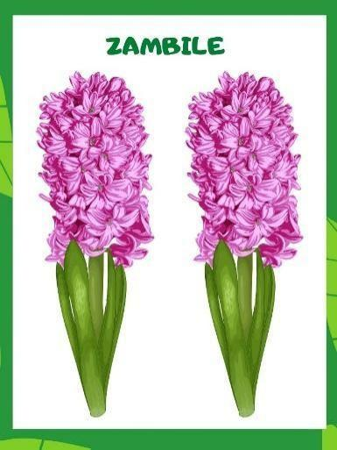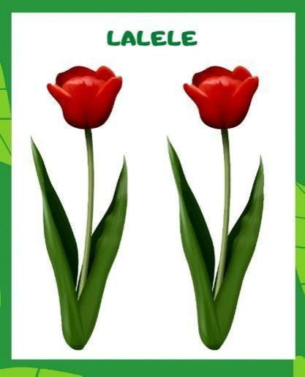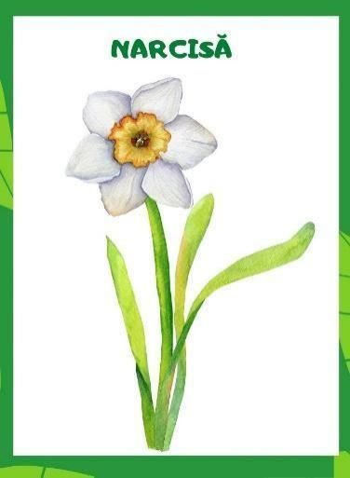Anexa1.

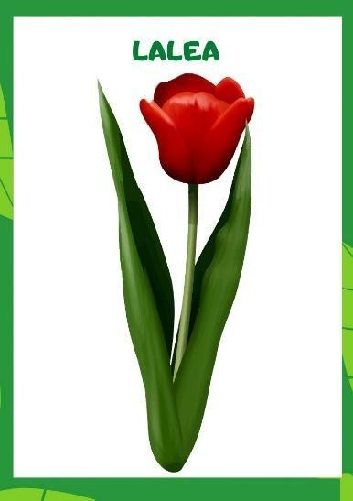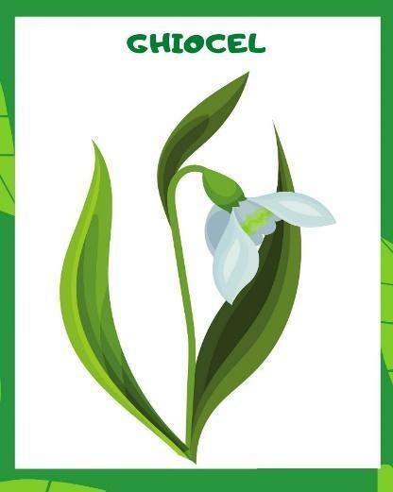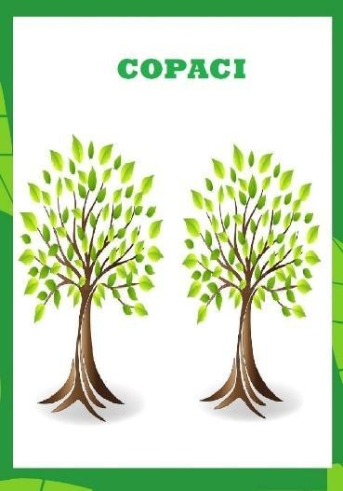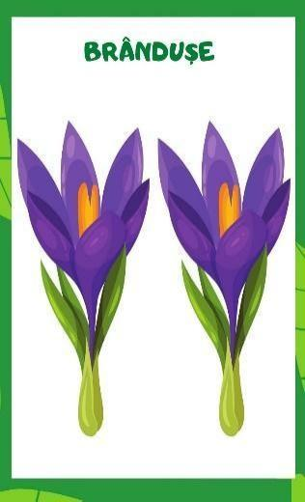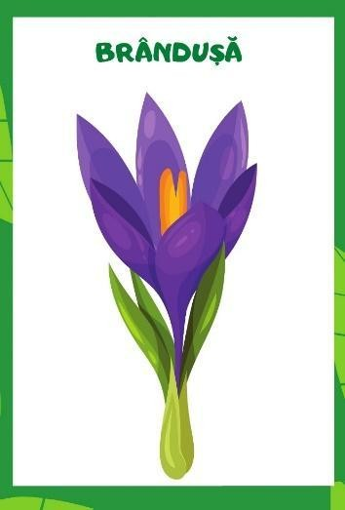

Anexa2.
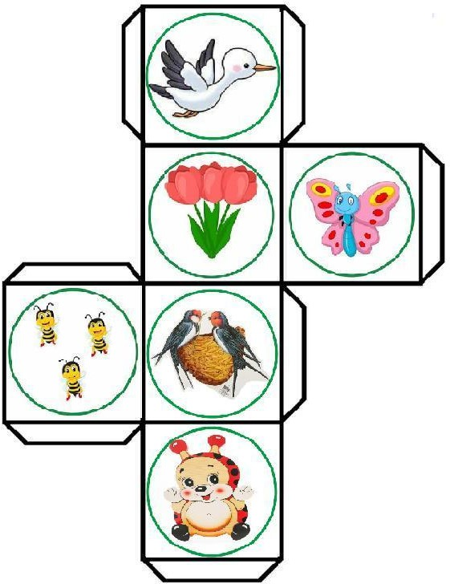
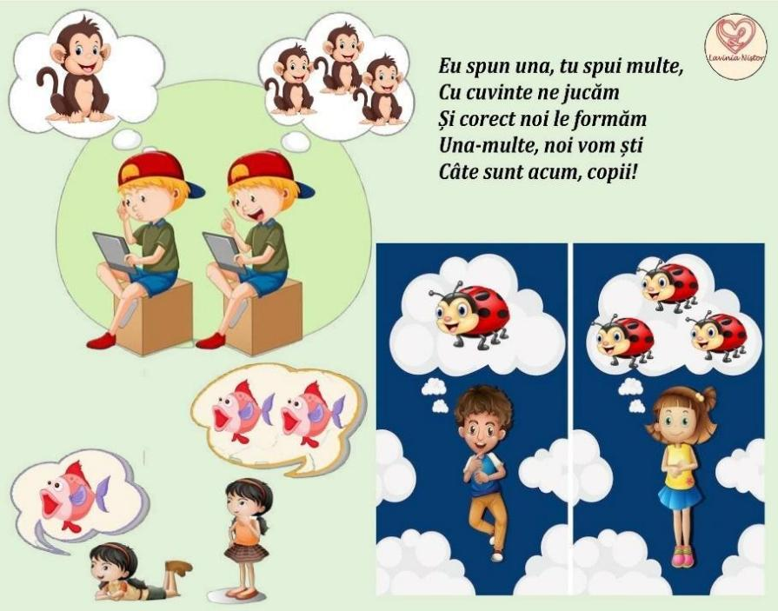

Anexa3.

